网页的测试

项目名称：______遇见成都旅游攻略网站 _______
作者 ：张芷璇，谢菱，李文岚，肖越童，闫璐
完成日期 ：__________20190619_____________
签收人：__________________________________
签收日期：________________________________

目录
1 概述 2
2 测试范围、目的与方法 2
2.1 测试范围 2
2.2 测试目标 3
3 测试条件和工具 3
3.1 测试环境 3
3.2 测试工具 3
4 测试用例 3
4.1 功能测试 3
4.1.1被测试对象的介绍 3
4.1.2测试环境与测试辅助工具的描述 3
4.1.3登录测试 3
4.1.4功能测试 4
4.2实时性测试 4
4.3安全性测试 4
4.4移植性测试 4
4.6用户界面测试 4
5 编码 5
5.1 设计语言 5
5.2 编码风格 5

概述
项目名称： 遇见成都旅游攻略网站
项目功能描述：介绍成都景点，美食，酒店，让游览者了解成都特色。浏览者可以进行登录，和评价的操作。

测试范围、目的与方法

测试范围
测试网站的网页运行是否成功，以及网页展示的功能是否完全，以及网页的页面是否美观是否符合用户需求，还要测试网页的可靠性。

测试目标
进入网页查看网页中的各个功能是否正确执行，反复运行网页看是否出错造成网页乱码或出现其他问题。

测试条件和工具

测试环境
测试在能正常运行的windows 环境下。

测试工具
各种浏览器。

测试用例

功能测试

4.1.1被测试对象的介绍
测试主要是针对网页性能的测试以及网页的美观性完整性的测试。

4.1.2测试环境与测试辅助工具的描述

系统平台： | Windows 10操作平台
运行环境： | Windows 系统
测试工具： | 手动测试
测试结果： | 所有功能可以正常使用

4.1.3登录测试
测试用例 | 登录用例
输入/动作 |  | 期望的输出/相应 | 实际情况
输入用户名 |  | 用户登录成功，跳转至首页… | 用户登录成功，跳转至首页…
注册用户 |  | 输入用户相关信息 | 输入用户相关信息

4.1.4功能测试
测试其他网页各个按钮
输入/动作 |  | 期望的输出/相应 | 实际情况
点击热门景点 |  | 出现成都特色风景以及风景的大致介绍 | 成都特色风景以及风景的大致介绍
点开熊猫基地 |  | 出现相关于熊猫基地的介绍 | 出现相关于熊猫基地的介绍
点击精品酒店 |  | 出现成都一些酒店的评价，点击酒店图片会出现此酒店相关介绍 | 出现成都一些酒店的评价，点击酒店图片会出现此酒店相关介绍
点击特色美食 |  | 出现成都相关美食介绍 | 出现成都相关美食介绍
点击人气川菜 |  | 出现成都特色餐厅介绍 | 出现成都特色餐厅介绍
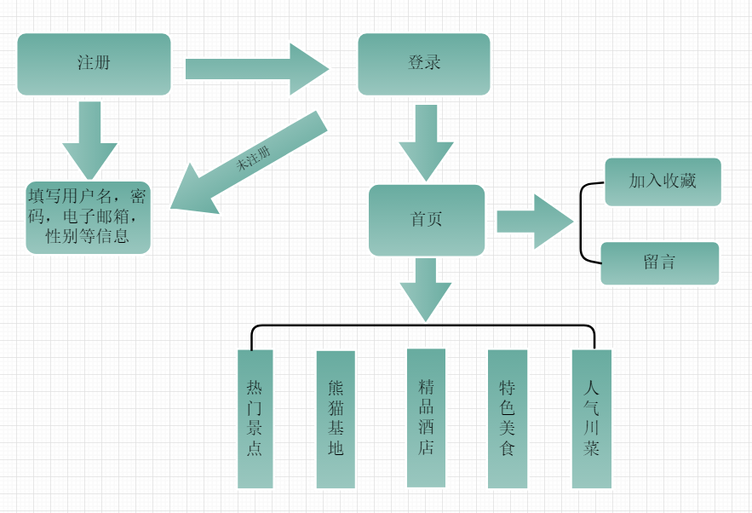
网页流程图

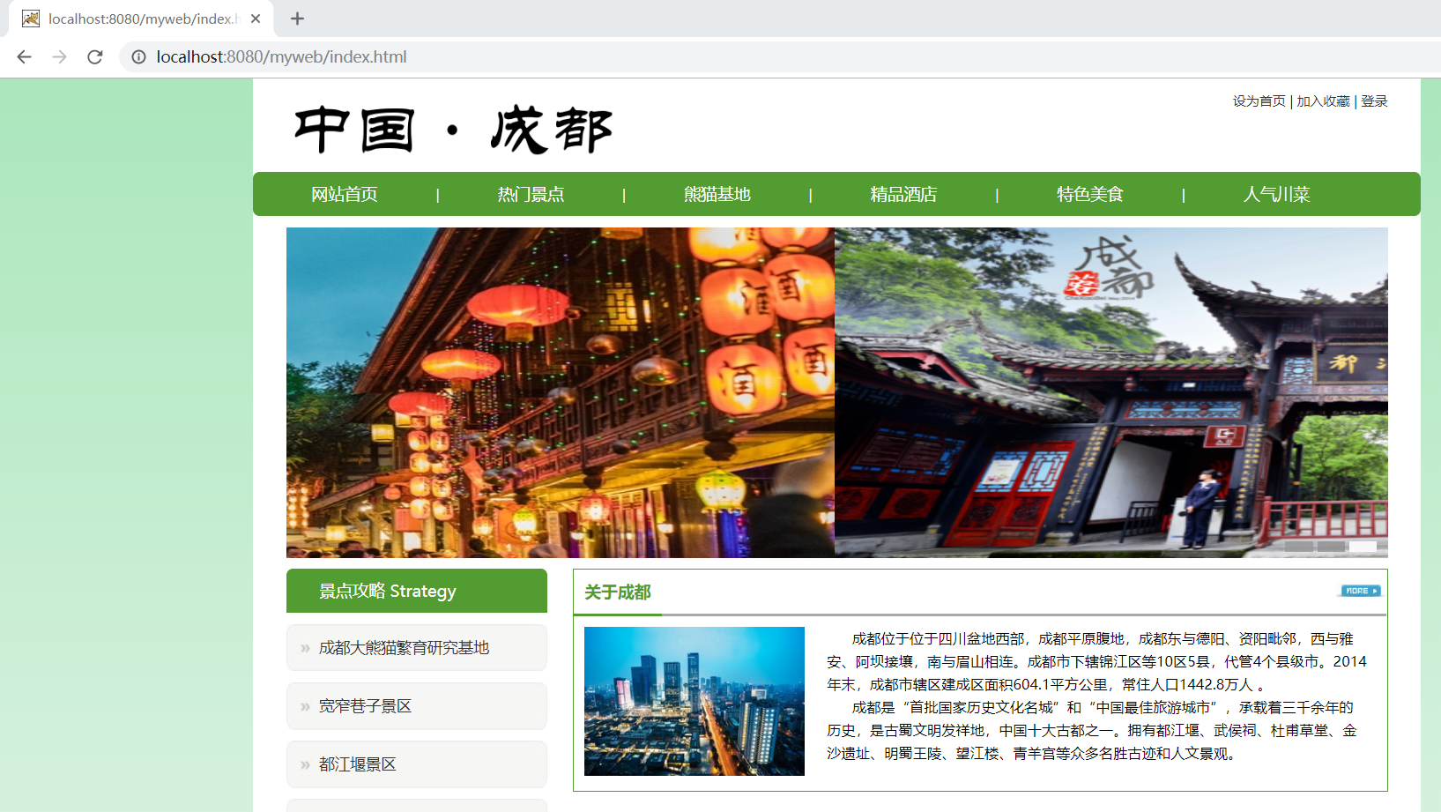

在Tomcat上的网站部署部分截图

4.2实时性测试
执行特定操作的系统响应时间较短、对鼠标的响应能力良好、当系统数据量很大时，系统响应时间是在许可的范围内。

4.3安全性测试
网站的权限控制一般，在权限方面需要改进。没有对用户设定相应权限。

4.4移植性测试
在各种浏览器下都可以执行，展示页面无失误，效果较好。

4.6用户界面测试
测试用户界面的友好性，操作菜单、操作按钮、列表、对话框等的通用性较好。窗口切换、移动、改变大小能够正常使用；各种界面元素的文字，如标题、提示等合乎约定；各种界面元素支持键盘操作；各种界面元素支持鼠标操作；界面元素的布局合乎统一的约定；界面元素的形状合乎统一的约定；界面上的字体符合统一约定；图标合乎统一的约定。

5 编码

5.1 设计语言
编程语言：html，css，javascrip。

5.2 编码风格
1 缩进：每个行首缩进的单位约定是一个tab，字间用空格。
2 括号：大括号各占一行，与关键词同列。小括号与关键词中间要有空格，与函数名紧贴：
A运算符，空格，关键词，函数：每个运算符与运算值中间要有一个空格
B 每段较大的程序体上应加入空白，俩块程序之间使用一空行
C说明或显示部分中国，内容如含有中文，数字，英文单词混杂应在前后加入空格

3 注释：对于有些代码进行简单的介绍内容。
4 变量，对象，函数名：这些都要用小写。
5 常量： 全部使用大写字母命名。
6 模板设计：html代码一律小写，所有html标记擦书赋值应使用双引号包含

